**LAPORAN AKHIR PROJEK**

**MATA KULIAH DASAR SISTEM KOMPUTER**

**APLIKASI PESAN TIKET KAPAL**



**Di susun oleh :**

**Nama : Elyza**

**Nim : 2400018106**

**Kelas : C**

**Link github:** [**https://github.com/Elyza02/DSK2024-tugas-akhir-2400018106-Elyza.git**](https://github.com/Elyza02/DSK2024-tugas-akhir-2400018106-Elyza.git)

**JURUSAN INFORMATIKA**

**FAKULTAS TEKNOLOGI INDUSRI**

**UNIVESITAS AHMAD DAHALAN**

**2025**

**Pendahuluan**

Aplikasi ini adalah program berbasis teks yang dibuat menggunakan bahasa assembly (8086) untuk memfasilitasi pemesanan tiket kapal. Program ini dirancang dengan fokus pada kesederhanaan, efisiensi, dan interaksi pengguna melalui antarmuka berbasis konsol.

Program memungkinkan pengguna untuk memilih rute perjalanan, kelas tiket, usia penumpang, jumlah tiket yang dipesan, serta tanggal keberangkatan. Setelah itu, program menghitung total harga tiket berdasarkan pilihan yang dibuat oleh pengguna.

**1. Ruang Lingkup**

Ruang lingkup aplikasi meliputi:

1. **Input Pengguna**  
   Program menerima input pengguna berupa:
   * **Pilihan Rute Kapal**:
     + Jakarta-Bali
     + Surabaya-Makassar
   * **Kelas Tiket**:
     + Ekonomi
     + VIP
     + Eksklusif
   * **Usia Penumpang**:
     + Dewasa
     + Anak (mendapatkan diskon 50% dari total harga tiket)
   * **Jumlah Tiket**:
     + Jumlah tiket yang ingin dipesan (1 hingga 9 tiket).
   * **Tanggal Keberangkatan**:
     + Tanggal dalam rentang 01-31 (validasi input disertakan).
2. **Proses Perhitungan**  
   Program menghitung total harga tiket berdasarkan:
   * Harga tiket untuk setiap rute dan kelas.
   * Diskon untuk kategori usia anak.
   * Jumlah tiket yang dipesan.
3. **Output Program**  
   Setelah proses input selesai, program memberikan informasi berupa:
   * Pesan keberhasilan pemesanan tiket.
   * Total harga tiket yang harus dibayar.
4. **Validasi Input**  
   Program memastikan input yang diterima valid, seperti:
   * Rute kapal dan kelas tiket harus sesuai pilihan yang tersedia.
   * Tanggal keberangkatan harus berada dalam rentang 01-31.
   * Jumlah tiket harus berupa angka.

**2. Keterbatasan**

* **Antarmuka Sederhana**: Aplikasi hanya berbasis teks, sehingga kurang menarik secara visual dibandingkan aplikasi berbasis GUI.
* **Validasi Minimal**: Validasi input seperti format angka hanya didasarkan pada karakter masukan tunggal.
* **Skalabilitas Terbatas**: Program ini hanya mendukung dua rute perjalanan dan tiga kelas tiket.
* **Keterbatasan Platform**: Program hanya dapat dijalankan pada emulator 8086 atau perangkat yang mendukung bahasa assembly ini.

**3. Manfaat**

* **Efisiensi**: Program ini dirancang untuk pemrosesan cepat karena menggunakan assembly, bahasa pemrograman tingkat rendah.
* **Pendidikan**: Aplikasi ini dapat digunakan sebagai bahan pembelajaran untuk memahami logika pemrograman assembly, seperti manipulasi data dan penggunaan interrupt.

**4.Desain Rancangan aplikasi**

Desain di samping tersebut untuk sistem pemesanan tiket kapal laut. :

1. Logo Kapal Laut:

Gambar kapal di bagian atas menggambarkan tema utama, yaitu transportasi kapal laut.

2. Menu utama:

Cari Tiket Anda dan Atur Jadwal Keberangkatan Anda memberikan panduan awal kepada pengguna untuk mulai melakukan pemesanan.

3. Pilihan Pemesanan:

Pelabuhan Asal dan Tujuan Pilihan lokasi keberangkatan dan tujuan perjalanan contohnya: Jakarta ke Bali atau Makasar suarabaya

4.Kelas Pelayanan:

Pilihan layanan "Ekonoimi", “Ekslusif”, “VIP”

5.Usia Penumpang:

Kategori usia misalnya "Dewasa atau Anak-ank"

6.Tanggal Keberangkatan: Opsi untuk memilih tanggal perjalanan.

4. Tombol Aksi:

“Bayar Tiket Anda” Tombol untuk menyelesaikan proses pembayaran setelah pemesanan selesai diatur.

Secara keseluruhan, desain ini berfokus pada kemudahan pengguna dalam memilih dan memesan tiket perjalanan kapal laut secara sistematis.

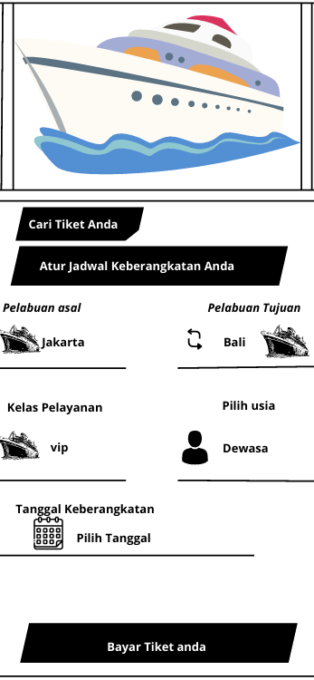 **u**

**5. Code Program Aplikasi**

.model small

.stack 100h

.data

prompt_rute db 0Dh, 0Ah, "=========================", 0Dh, 0Ah, "Pilih Rute Kapal:", 0Dh, 0Ah, "1 = Jakarta-Bali", 0Dh, 0Ah, "2 = Surabaya-Makassar", 0Dh, 0Ah, "Pilihan: $"

prompt_kelas db 0Dh, 0Ah, "=========================", 0Dh, 0Ah, "Pilih Kelas:", 0Dh, 0Ah, "1 = Ekonomi", 0Dh, 0Ah, "2 = VIP", 0Dh, 0Ah, "3 = Eksklusif", 0Dh, 0Ah, "Pilihan: $"

prompt_usia db 0Dh, 0Ah, "=========================", 0Dh, 0Ah, "Pilih Usia:", 0Dh, 0Ah, "1 = Dewasa", 0Dh, 0Ah, "2 = Anak", 0Dh, 0Ah, "Pilihan: $"

prompt_jumlah db 0Dh, 0Ah, "=========================", 0Dh, 0Ah, "Masukkan Jumlah Tiket yang Dipesan: $"

prompt_tanggal db 0Dh, 0Ah, "=========================", 0Dh, 0Ah, "Masukkan Tanggal Keberangkatan ( 01-31): $"

invalid_input db 0Dh, 0Ah, "Input tidak valid. Silakan masukkan angka yang sesuai.", 0Dh, 0Ah, "$"

pesan_sukses db 0Dh, 0Ah, "=========================", 0Dh, 0Ah, "Pembelian Tiket Anda Telah Sukses!", 0Dh, 0Ah, "$"

total_harga_msg db 0Dh, 0Ah, "=========================", 0Dh, 0Ah, "Total Harga: $", 0Dh, 0Ah, "$"

harga_rute_1 db 100, 150, 200

harga_rute_2 db 120, 180, 220

harga db 0

total_harga dw 100

jumlah_tiket db 0

tanggal_berangkat db 0

.code

main:

mov ax, @data

mov ds, ax

mov ah, 09h

lea dx, prompt_rute

int 21h

mov ah, 01h

int 21h

sub al, '0'

mov bl, al

mov ah, 09h

lea dx, prompt_kelas

int 21h

mov ah, 01h

int 21h

sub al, '0'

mov cl, al

mov ah, 09h

lea dx, prompt_usia

int 21h

mov ah, 01h

int 21h

sub al, '0'

mov dl, al

mov ah, 09h

lea dx, prompt_jumlah

int 21h

mov ah, 01h

int 21h

sub al, '0'

mov jumlah_tiket, al ;

input_tanggal:

mov ah, 09h

lea dx, prompt_tanggal

int 21h

mov ah, 01h

int 21h

sub al, '0'

mov tanggal_berangkat, al

cmp al, 31

ja invalid_tanggal

cmp al, 1

jb invalid_tanggal

jmp lanjut

invalid_tanggal:

mov ah, 09h

lea dx, invalid_input

int 21h

jmp input_tanggal

lanjut:

tampilkan_jumlah:

mov ah, 09h

lea dx, pesan_sukses

int 21h

mov ah, 09h

lea dx, total_harga_msg

int 21h

mov ax, total_harga

call print_number

mov ah, 4Ch

int 21h

print_number:

mov bx, 10

xor cx, cx

convert:

xor dx, dx

div bx

add dl, '0'

push dx

inc cx

test ax, ax

jnz convert

print_digits:

pop dx

mov ah, 02h

int 21h

loop print_digits

ret

end main

**6. ouputnya**

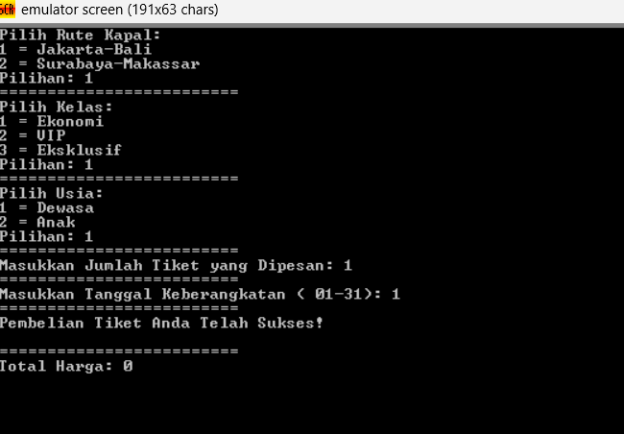

Program bekerja sesuai urutan pemesanan, tetapi perlu diperbaiki pada bagian perhitungan harga tiket agar jumlah totalnya tidak nol. anda mungkin perlu meninjau logika untuk menentukan harga berdasarkan rute, kelas, dan kategori usia yang dipilih.

Program sudah berfungsi untuk menerima input dari pengguna dan memproses pemesanan.Masalah yang perlu diperbaiki adalah menghitung harga tiket berdasarkan pilihan rute, kelas, dan kategori usia. Saat ini, total harga yang muncul adalah 0 karena mungkin belum ada logika perhitungan harga di dalam program

**Kesimpulan**

Program ini menyediakan fitur dasar untuk pemesanan tiket kapal dengan fungsionalitas seperti pemilihan rute, kelas tiket, jumlah tiket, dan diskon berdasarkan usia. Walaupun sederhana, aplikasi ini menunjukkan penerapan logika pemrograman assembly dalam menyelesaikan permasalahan nyata. Program ini cocok untuk diterapkan di lingkungan edukasi atau simulasi, namun masih perlu pengembangan lebih lanjut untuk digunakan dalam skenario dunia nyata.